Data | 02.06.2020
Imię i nazwisko nauczyciela | Anna Mikuś
Temat zajęć | Racjonalne gospodarowanie zasobami przyrody
Cele lekcji | - przypomnę sobie przykłady zasobów przyrody;  -dowiem się, na czym polega racjonalne gospodarowanie tymi zasobami.
Podstawa programowa | Wymagania szczegółowe: VII.9, VIII.3
NaCoBeZu:  - na co należy zwrócić uwagę?  - co jest najważniejsze?  - co należy zapamiętać? | Zwróć uwagę rodzaje poszczególnych zasobów przyrody. Zapamiętaj,  na czym oparte są kryteria podziału tych zasobów. Zapamiętaj również,  na czym polega racjonalne korzystanie z dóbr przyrody i czym jest zrównoważony rozwój.
Przebieg lekcji  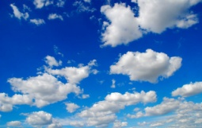  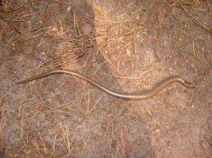  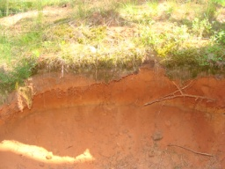  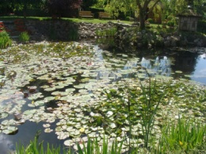 | - Dzień dobry, podczas dzisiejszej lekcji zajmiemy się zasobami przyrody  i ich racjonalnym gospodarowaniem. Zapisz teraz temat i cele lekcji.  - Dzisiejsze Twoje zadanie będzie polegało na zapoznaniu się z kolejnymi  informacjami dotyczącymi zasad zrównoważonego rozwoju  i racjonalnego korzystania z dóbr przyrody. W tym celu należy przypomnieć, co nazywamy zasobami przyrody. Otóż zasobami przyrody nazywamy wszystkie elementy przyrody, które są wykorzystywane  przez człowieka. Zapamiętaj, że racjonalne gospodarowanie zasobami przyrody jest ważnym elementem zrównoważonego rozwoju. Zrównoważony rozwój zakłada korzystanie z dóbr przyrody w taki sposób, który nie spowoduje ich wyczerpania oraz degradacji środowiska.  W dalszym ciągu zwracamy uwagę na wpływ człowieka na różnorodność biologiczną. Różnorodność biologiczna to rozmaitość współdziałających  na danym obszarze wszystkich istniejących gatunków.  - Wybierz sobie teraz jedną z dwóch propozycji (oglądanie lub czytanie),  a następnie odpowiedz na poniżej zamieszczone pytania.  - Propozycja pierwsza - obejrzyj film Szkoła z TVP https://vod.tvp.pl/video/szkola-z-tvp-klasa-8,biologia-lekcja-1-12052020,47936872  - Propozycja druga - Przeczytaj uważnie temat z podręcznika  ze stron 152 - 156.  3. Zapisz w zeszycie odpowiedzi na pytania (całym zdaniem):  - Jakie są rodzaje zasobów przyrody?  - Jakie zasoby zaliczamy do niewyczerpywanych,  a jakie do wyczerpywanych (odnawialnych i nieodnawialnych) zasobów przyrody? (informacje były  też omawiane  na przyrodzie)  - Na czym polega zrównoważony rozwój?  - Jak racjonalnie gospodarować zasobami przyrody?
PRZEŚLIJ  DO NAUCZYCIELA  Te zadania będą podlegały ocenie | W jaki sposób możemy chronić przyrodę? Jak Ty możesz ją chronić?  Odpowiedź na to pytanie prześlij na adres: anna.mikus@kliniska.edu.pl  Zadanie dodatkowe (dla chętnych): z dostępnych materiałów wykonaj model demonstrujący działanie energii odnawialnej (np. wody lub wiatru).
Ewaluacja (informacja zwrotna) | Sprawdź, czy potrafisz:  - Wymienić rodzaje zasobów przyrody;  - Podać 2 przykłady wyczerpywanych i 2 przykłady niewyczerpywanych zasobów przyrody;  - Podać po jednym przykładzie racjonalnego wykorzystania organizmów, wody, powietrza i gleby.  - Uzasadnić, czym jest zrównoważony rozwój.
UWAGI | Czas na wykonanie zadań: 02.06.2020 – 05.06.2020 (piątek!)  Życzę miłej pracy!

